PRZYSPOSOBIENIE DO PRACY
TEMAT: "Placki ziemniaczane" (27.11.2020)

Poniżej informacje
Dodatkowo link do filmiku: https://youtu.be/nhTG0q-fBpk

Placki ziemniaczane, placki kartoflane – prosta potrawa przygotowywana z ziemniaków, placki smażone na tłuszczu. Głównymi składnikami są starte na tarce surowe ziemniaki z dodatkiem cebuli, jajek, niewielkiej ilości mąki i soli.
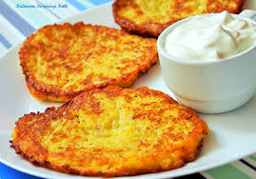

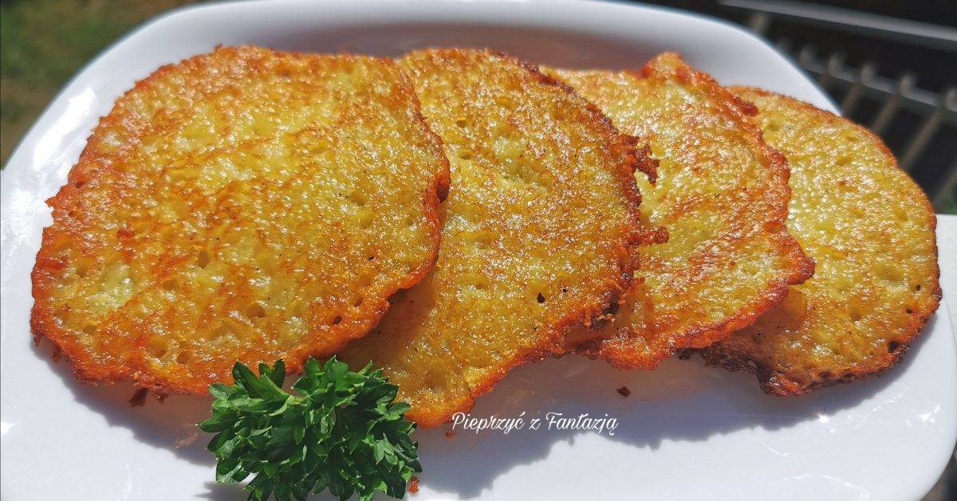

Poniżej ćwiczenie do wykonania
